МУНИЦИПАЛЬНОЕ БЮДЖЕТНОЕ ОБЩЕОБРАЗОВАТЕЛЬНОЕ УЧРЕЖДЕНИЕ ГИМНАЗИЯ №7 (дошкольное отделение)

Аналитическая справка
о результатах мониторинга достижения детьми планируемых
результатов освоения ООП
воспитанниками подготовительных к школе групп за 2022 – 2023 учебный год

На основании годового плана дошкольного отделения МБДОУ гимназии №7 проведён мониторинг результатов освоения программного материала воспитанниками подготовительных к школе групп по пяти образовательным областям на конец 2022 – 2023 учебного года.
Сбор информации основан на использовании следующих методик:
- систематические наблюдения за деятельностью ребенка;
- организация специальной игровой деятельности;
- получение ответов на поставленные задачи через педагогические ситуации;
- анализ продуктов детской деятельности;
- анализ процесса деятельности;
- индивидуальная беседа с ребенком.
Форма организации мониторинга – диагностическая карта.
Мониторинг был проведен в каждой группе ДОУ в период с 24.04.2023г. по 26.05.2023г.
Цель: определить степень освоения воспитанниками основной образовательной программы дошкольного образования и уровень готовности детей подготовительной группы к школьному обучению, а также получение информации о качестве организации процесса подготовки детей.
Воспитателями и специалистами проводилась диагностика по основным направлениям программы ДОУ:
- социально-коммуникативное развитие;
- познавательное развитие;
- речевое развитие;
- художественно-эстетическое развитие;
- физическое развитие.
Обследованы подготовительные к школе группы №46, №47, №52: 80 воспитанников.
Мониторинг осуществлялся через отслеживание результатов освоения образовательной программы. Диагностика оценивалась по трем параметрам: навык сформирован, навык в стадии формирования, навык не сформирован.
- сформирован - ребенок выполняет все параметры оценки самостоятельно;
- в стадии формирования - ребенок выполняет все параметры оценки с частичной помощью взрослого;
- не сформирован - ребенок не может выполнить все параметры оценки, помощь взрослого не принимает.
Нормативными вариантами развития можно считать средние значения по каждому ребенку или общему групповому параметру развития.
Программный материал по образовательным областям освоен воспитанниками подготовительных к школе групп в целом на высоком уровне. По итогам мониторинга воспитанники ДОО показали в основном положительный результат освоения программного материала.

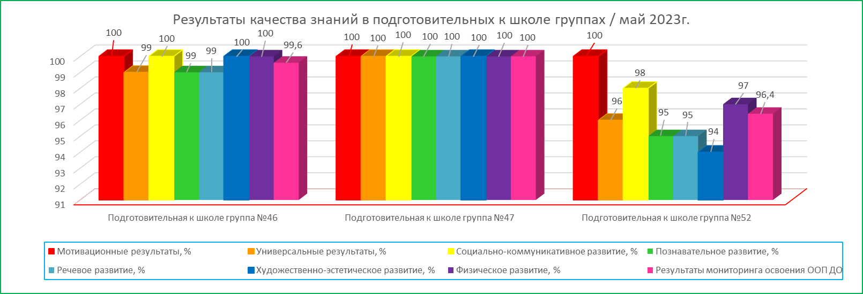
По итогам диагностики качества образования (через реализацию образовательных областей) на конец учебного года выявлены следующие результаты:
Образовательная область «Социально-коммуникативное развитие».
Итоговый показатель:
навык сформирован - 99%
навык в стадии формирования – 1%
навык не сформирован - 0%
Образовательная область «Познавательное развитие»
Итоговый показатель:
навык сформирован - 98%
навык в стадии формирования – 2%
навык не сформирован - 0%
Образовательная область «Речевое развитие»
Итоговый показатель:
навык сформирован - 98%
навык в стадии формирования – 2%
навык не сформирован - 0%
Образовательная область «Художественно-эстетическое развитие»
Итоговый показатель:
навык сформирован - 98%
навык в стадии формирования – 2%
навык не сформирован - 0%
Образовательная область «Физическое развитие»
Итоговый показатель_
навык сформирован - 99%
навык в стадии формирования – 1%
навык не сформирован - 0%
Таким образом, результаты мониторинга освоения программного материала детьми подготовительных к школе групп по итогам диагностики за 2022 – 2023 учебный год выявили, что в начале учебного года у некоторых детей навыки и умения сформированы - 22% (это 18 детей из 80), у 78% воспитанников навыки и умения находятся в стадии формирования (62 ребёнка из 80).
В середине учебного года у большинства детей навыки и умения полностью сформированы - 47% (это 38 детей из 80), у 53% воспитанников навыки и умения находятся в стадии формирования (42 ребёнка из 80).
К концу учебного года детей, у которых умения и навыки не сформированы (необходима индивидуальная помощь воспитателя и специалистов) не имеется.
У некоторых детей навыки остаются в стадии формирования - 1% (это 1 ребёнок из 80). Это объясняется его отсутствием по причине посещения дополнительных занятий вне детского сада.

